新竹市114學年度國民教育地方輔導團各分團工作會議紀錄表
所屬分團 |  語文領域國語文分團   語文領域英語文分團   語文領域本土語文分團   數學領域分團   自然科學領域分團   社會領域分團   藝術領域分團 | ○ 綜合活動領域分團   健康與體育領域分團   生活課程分團   科技領域分團   性別平等教育議題分團   人權教育議題分團   精進教學輔導分團(原地方輔導群)
工作會議 | (114學年度第一學期)   第一場次  第二場次  第三場次  第______場次
工作會議 | (114學年度第二學期)   第一場次  第二場次  第三場次  第______場次
會議日期 | 1140909
會議時間 | 上午8:30
會議地點 | 會議室
會議記錄 | 蘇尤敏
會議出席人員 | 如簽到表
會議記錄/內容 | 1.主輔說明本學期114學年度第一學期團務行事曆。  2.特別說明兩場分區服務分別在三民與培英舉辦，這兩所學校領召說明學校施工無汽車停車位。不便之處請見諒。  3.第一場分區服務10/07在三民國中分享二個教案，虎林一個教案，輔導團一個教案，除分享教案學校，另三校建功建華內湖一要參加。第二場次11/18在培英國中，培英二個教案，富禮一個，輔導團一個，參加學校尚有光武香山新科。
會議照片&圖說(4-6張) | 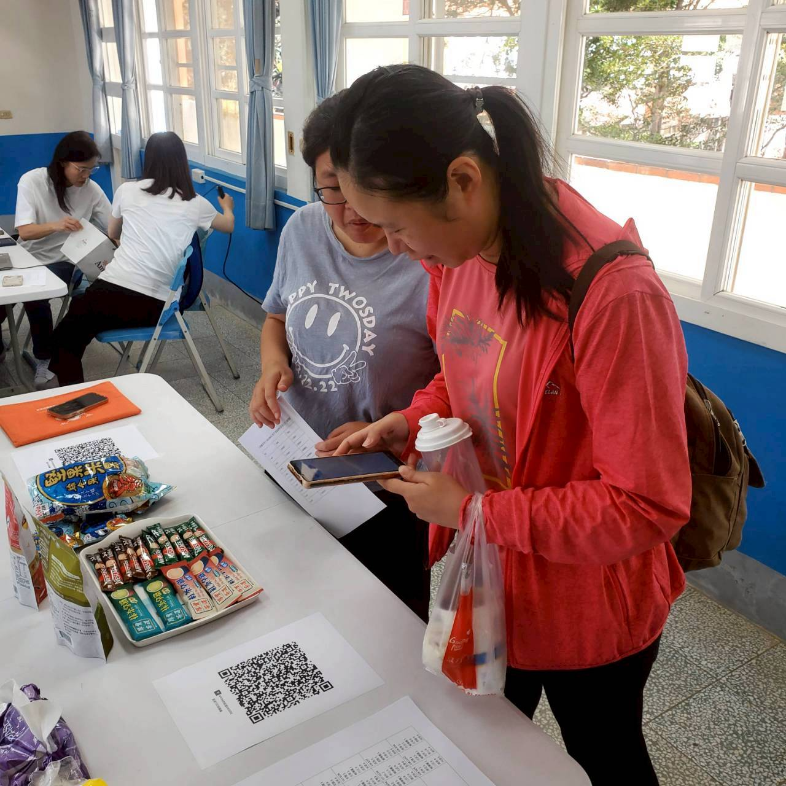 | 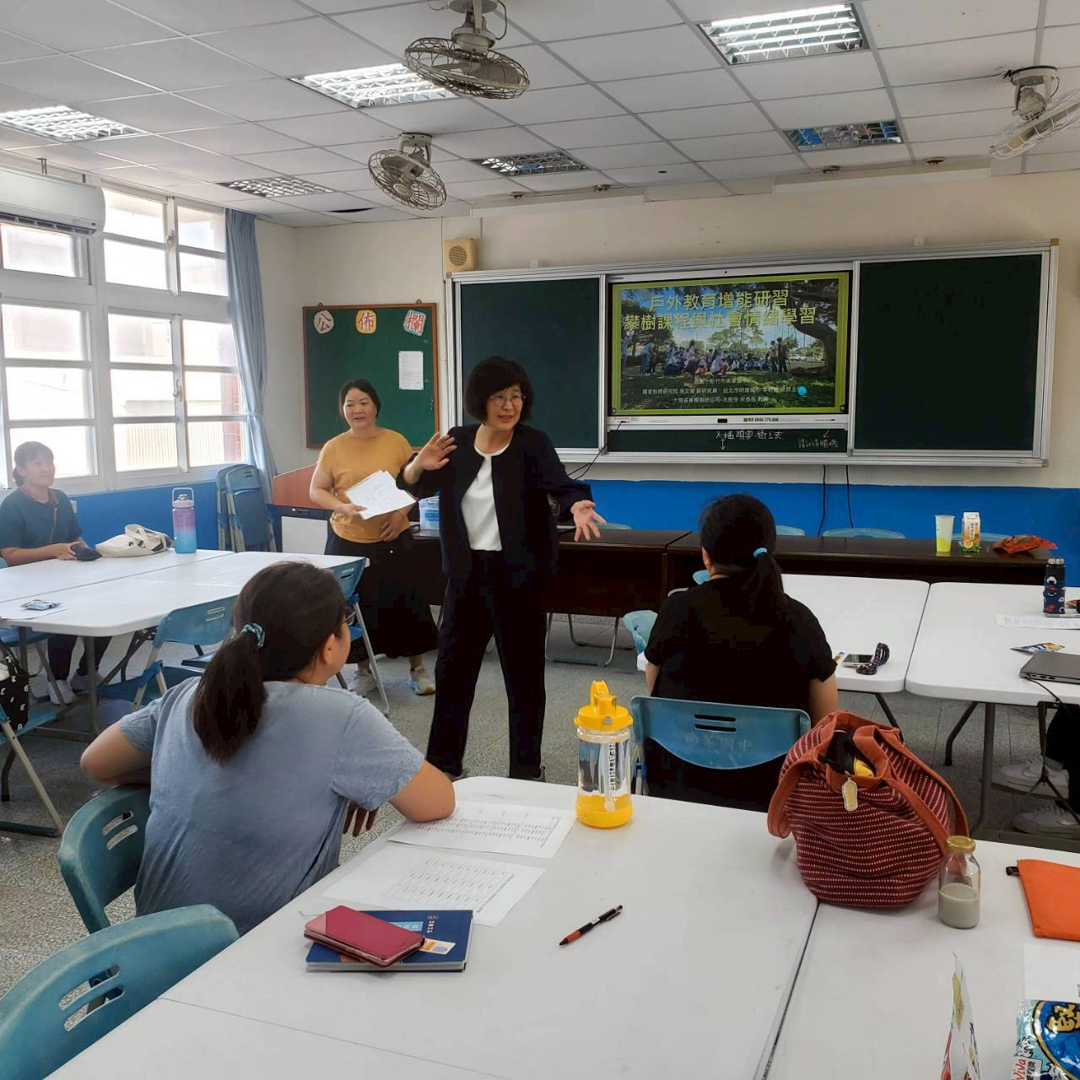
會議照片&圖說(4-6張) | 說明：以報到智慧通簽到 | 說明：南華國中張蔚雯校長開場
會議照片&圖說(4-6張) | 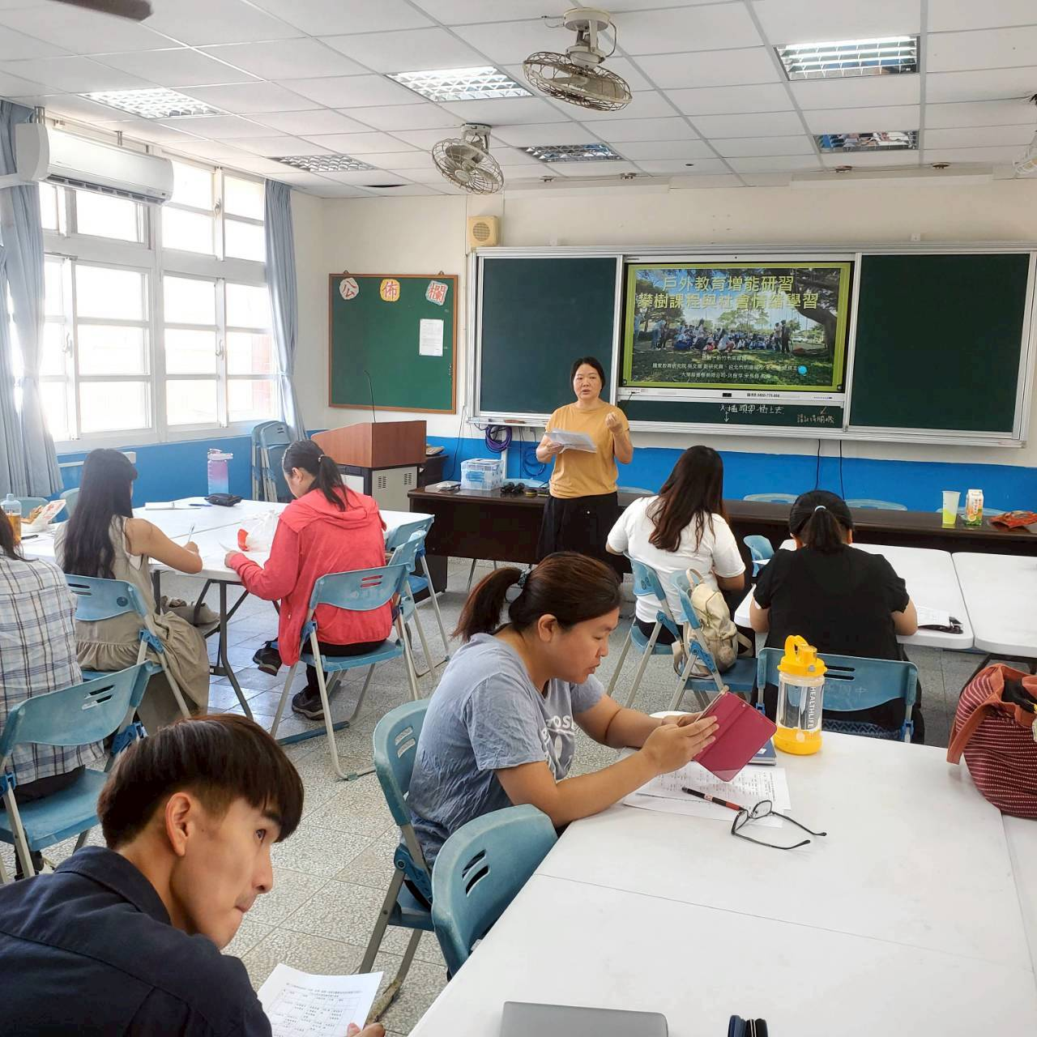 | 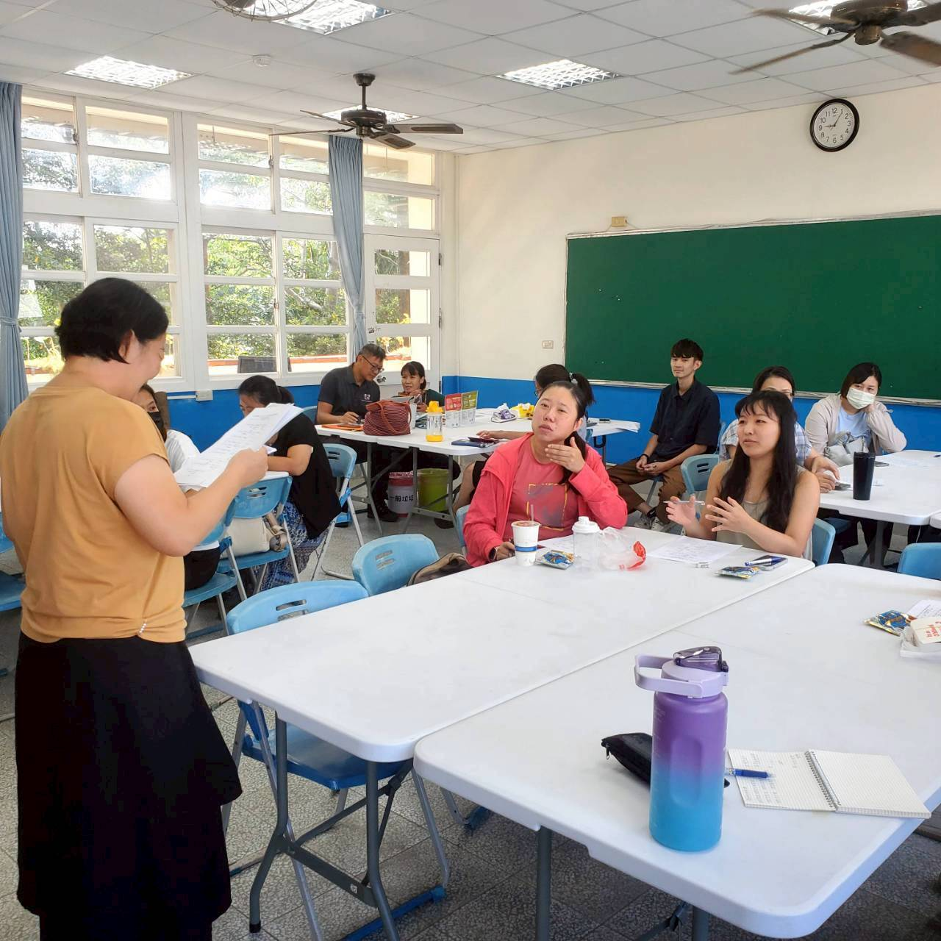
會議照片&圖說(4-6張) | 說明：輔導團富召集人美紅報告團務運作行事曆 | 說明：輔導團富召集人美紅報告團務運作行事曆
(可視需求彈性調整延伸表件使用)
副召集人核章 召集人核章
(僅性別平等教育議題分團與生活課程分團單一副召集人核章即可)

紅字標示區塊之標題/向度與核章需求為統一版本。
113學年度非統一版本區塊可依分團需求調整格式，唯須以完整呈現活動辦理重要資訊為前提。

新竹市_114_學年度國民教育地方輔導團_綜合活動 分團團務運作成果編號_01____
活動主題 | 輔導團員工作會議及學習進修活動（含央群到市輔導、團務會議、團務增能、地方辦理之期初/末會議、央群到市輔導、參與央團舉辦之分區活動、年度研討會等） | 市團到校服務  （含分區巡迴服務、學校申請、諮詢服務等）
活動主題 | 學校領域召集人會議及學習進修活動(含期初、期末領召會議) | 全市性(含分區辦理)教師學習進修活動(開放全市各校參與、跨校共備、公開課等)
辦理形式 |  研討會  團員個別分享  專業對話   分析座談  教學演示  專題講座   教學方案分享  其他
研習日期 | _114_年_9_月_9_日
研習時間 | 上 午 下 午 _9:00__~__12:00___
研習地點 | 南華國中會議室
研習名稱 | 攀樹與SEL
主講人 | 吳文龍
參加對象 | 新竹市國中綜合活動領召教師
參加人數 | 19
講座主題  研討內容 | 攀樹課程與SEL(社會情緒學習):  在演講過程中講師提出戶外教育不等同校外教學，前著是張學習場域轉移至真實的自然與社會環境中，藉由親身體驗，探索，觀察，反思。攀樹課程中戶外體驗，從一開始的害怕，自認為不行到突破心防，勇敢攀上樹頂，心境的轉換調適，顯示情緒調適並適應的重要性。這與現在熱門的教育主題SEL很貼切。
活動照片&圖說  (至少4-6張) | 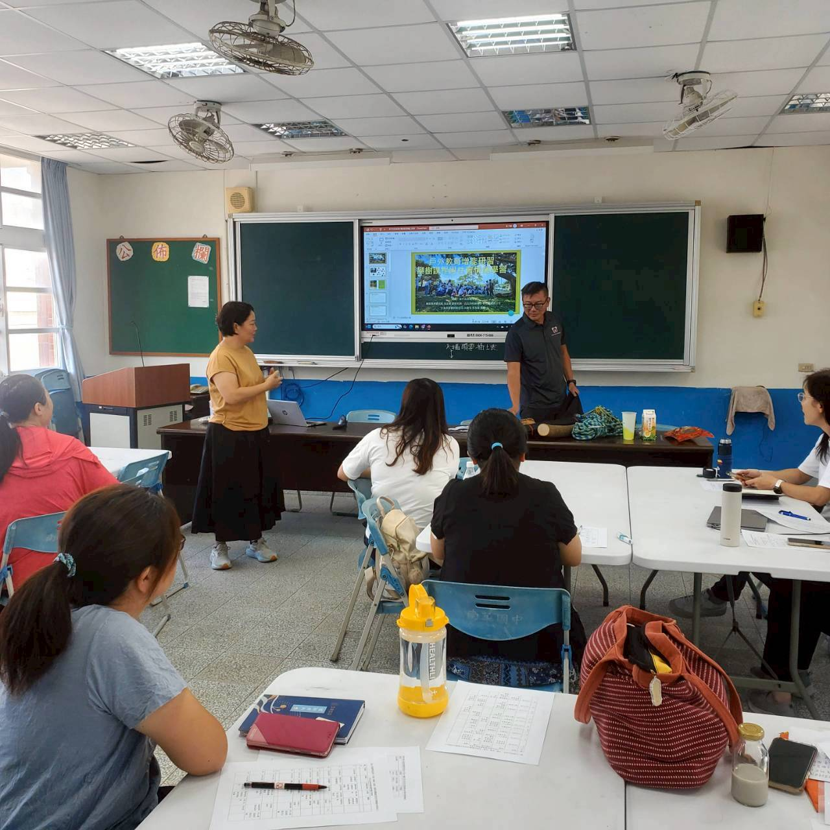 | 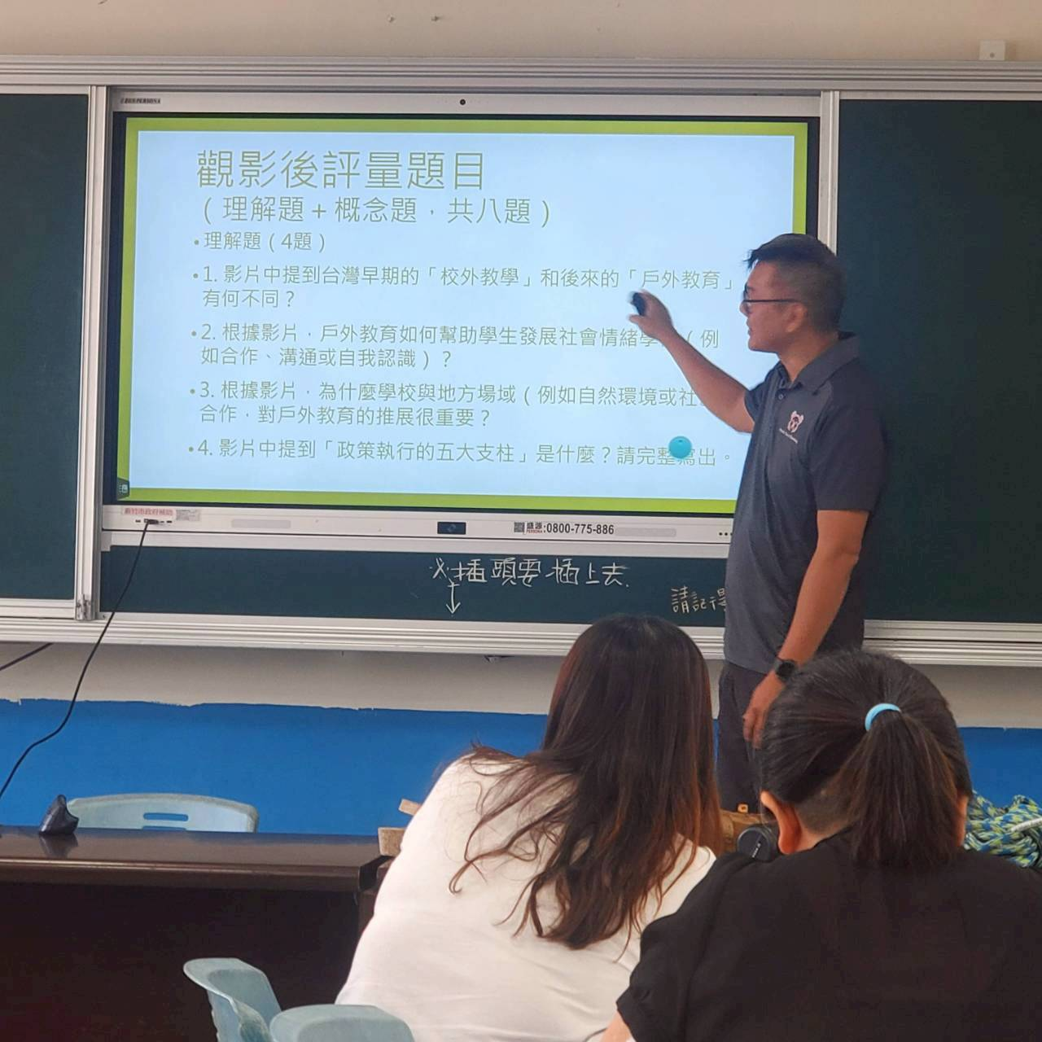
活動照片&圖說  (至少4-6張) | 說明：召集人開場介紹今天講師與講題 | 說明：看完影片後，講者拋出八個問題讓學員討論思考
活動照片&圖說  (至少4-6張) | 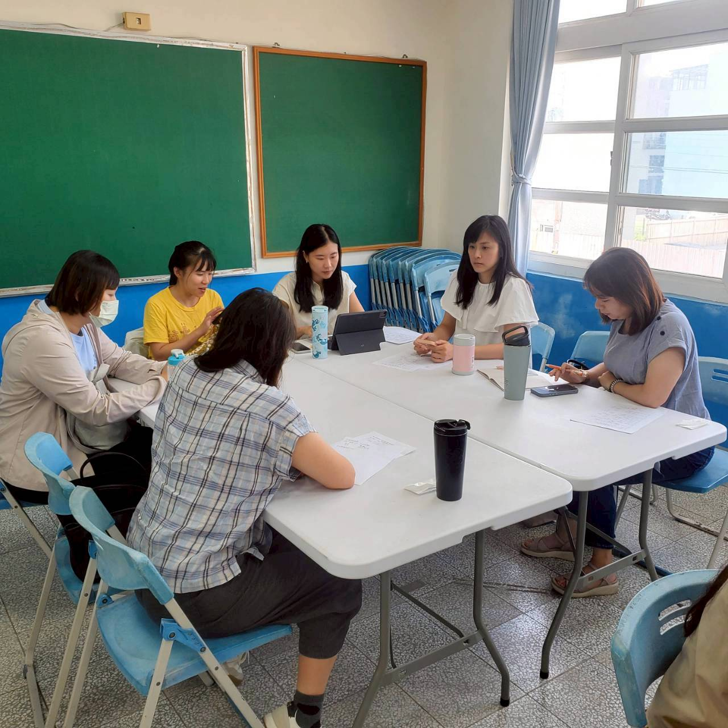 | 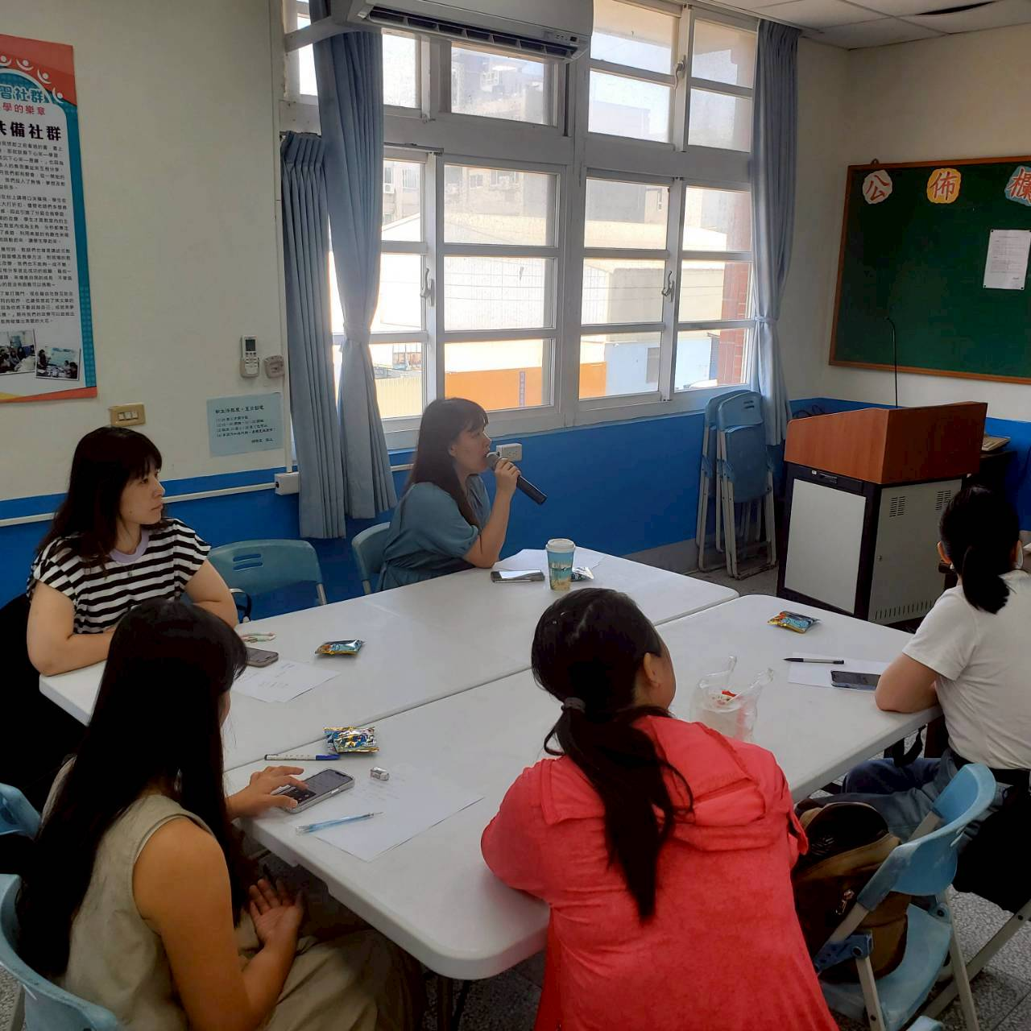
活動照片&圖說  (至少4-6張) | 說明：各組組員熱烈討論 | 說明： 發表各組學員討論的結論，回應講師的題目。
活動照片&圖說  (至少4-6張) | 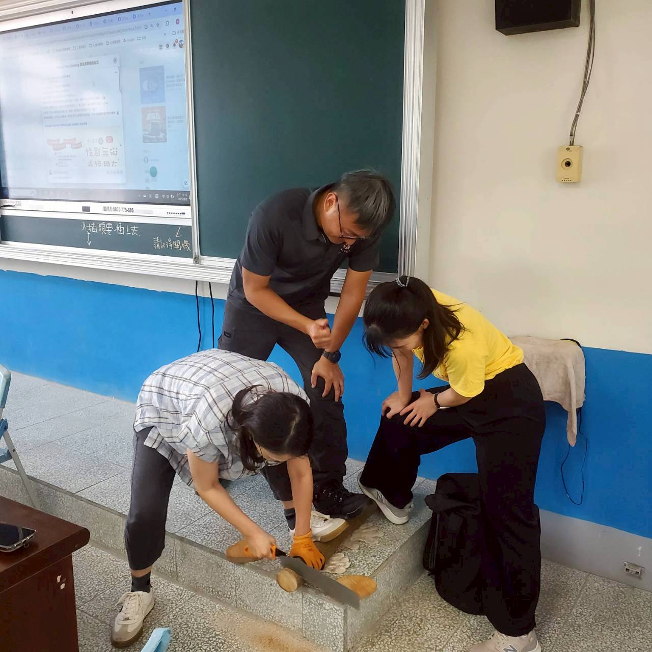 | 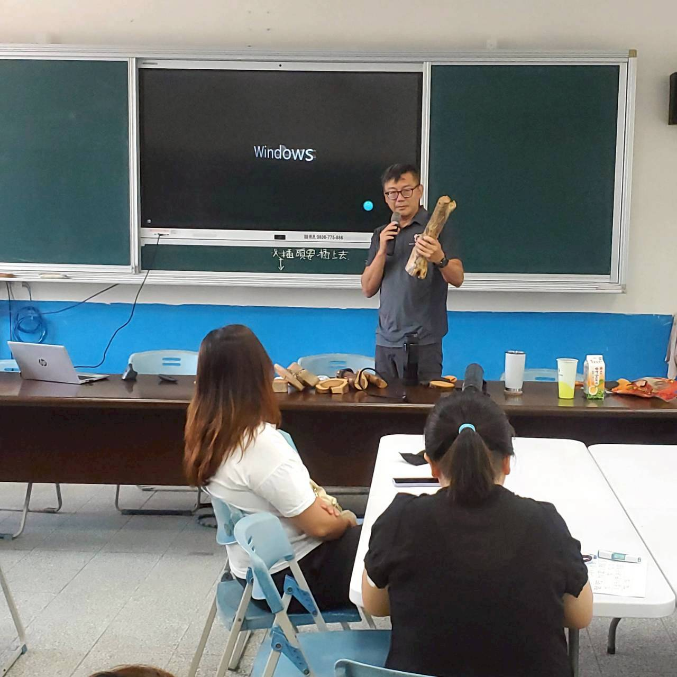
活動照片&圖說  (至少4-6張) | 說明：講師帶來一隻樟木，在鋸切過程，可以聞到濃郁樟木香氣。 | 說明：講師帶來不同樹種的枝幹，說明修樹時要注意的技巧。
成效評估  (質性描述或回饋表單資料/會議性質可免附) | 學員對今日講座攀樹與SEL有更確切及深入的認識，回饋反應很好，因今日南華國中九年級模擬考日，故無法真實體驗攀樹活動，學員們對於無法攀樹略顯可惜。
其他備註
(可視需求彈性調整延伸表件使用)

